ПРАВИТЕЛЬСТВО РОССИЙСКОЙ ФЕДЕРАЦИИ

НАЦИОНАЛЬНЫЙ ИССЛЕДОВАТЕЛЬСКИЙ УНИВЕРСИТЕТ

«ВЫСШАЯ ШКОЛА ЭКОНОМИКИ»

|  |  |
| --- | --- |
| СОГЛАСОВАНО | УТВЕРЖДЕНО |

**Программа для автоматизации выполнения типовых операций в СУЭ ФК РФ**

|  |  |
| --- | --- |
| Подп. и дата |  |
| Инв. № дубл. |  |
| Взам. инв. № |  |
| Подп. и дата |  |
| Инв. № подл | [Ключевые слова] |

**Руководство оператора**

**ЛИСТ УТВЕРЖДЕНИЯ**

Исполнители:

_________________ Андреев С.А.

_________________ Брюхов А.С.

_________________ Клочков Л.В.

_________________ Морозов И.А.

_________________ Табак М.В.

«____»______________2016г.

2016

**Утверждено**

|  |  |
| --- | --- |
|  |  |

**Программа для автоматизации выполнения типовых операций в СУЭ ФК РФ**

|  |  |
| --- | --- |
| Подп. и дата |  |
| Инв. № дубл. |  |
| Взам. инв. № |  |
| Подп. и дата |  |
| Инв. № подл |  |

**Руководство оператора**

Листов 10

Исполнители:

_________________ Андреев С.А.

_________________ Брюхов А.В.

_________________ Клочков Л.В.

_________________ Морозов И.В.

_________________ Табак М.В.

«____»______________2016г.

2016

Оглавление

1. НАЗНАЧЕНИЕ ПРОГРАММЫ 2

1.1 Назначение программы 2

1.2 Информация о функциях и принципе эксплуатации программы 2

1.3. Уровень подготовки пользователя 2

2. УСЛОВИЯ ВЫПОЛНЕНИЯ ПРОГРАММЫ 3

2.1 Требования к программным средствам 3

2.2 Требования к техническим средствам 3

3. ВЫПОЛНЕНИЕ ПРОГРАММЫ 4

3.1 Установка программы 4

3.2 Работа с приложением 4

4. СООБЩЕНИЯ ОПЕРАТОРУ 8

ЛИСТ РЕГИСТРАЦИИ ИЗМЕНЕНИЙ 9

# НАЗНАЧЕНИЕ ПРОГРАММЫ

## Назначение программы

Программа для автоматизации выполнения типовых операций в СУЭ ФК РФ. Данная программа предназначена для автоматической обработки потока заявок. Она позволяет выполнять монотонные операции, такие как изменение статуса заявки на «В работе», проставления поля «Активности».

## Информация о функциях и принципе эксплуатации программы

Программа должна обеспечивать возможность выполнения пользователем функций, предусмотренных техническим заданием (пункт 4.1.1).

## 1.3. Уровень подготовки пользователя

Уровень подготовки пользователя - оператор.

# УСЛОВИЯ ВЫПОЛНЕНИЯ ПРОГРАММЫ

## 2.1 Требования к программным средствам

1. JRE 1.8+ (2)
2. Браузер Google Chrome 50+
3. Драйвер версии 2.2+ браузера Google Chrome (1)

# ВЫПОЛНЕНИЕ ПРОГРАММЫ

## 3.1 Установка программы

Данное приложение может быть запущено, при открытии исполняемого файла jar.

## 3.2 Работа с приложением

После запуска открывается основное окно (рис 1).

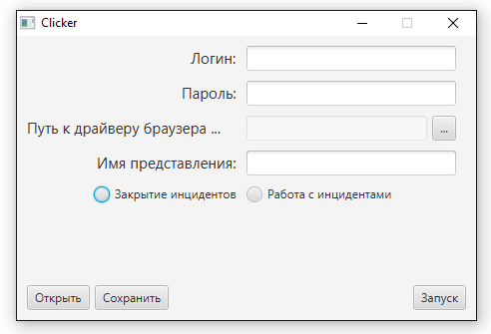

Рисунок 1 Основное окно

В основном окне пользователь может ввести логин и пароль своей учётной записи в СУЭ, путь к драйверу браузера Google Chrome(l), имя представления заявок и выбор режима выполнения. Если был выбран режим «Закрытие инцидентов», то в появившемся поле пользователь может ввести текст решения инцидентов, которые будут закрыты (рис.2).

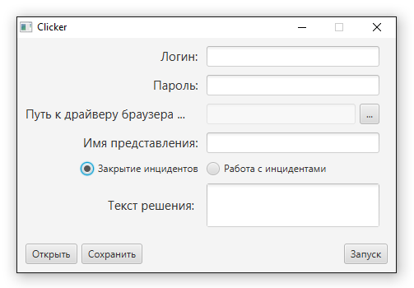

Рисунок 2. Режим закрытия инцидентов.

Если пользователь выбрал режим «Работа с активностями», то появятся флажки для функций «Перевод в ожидание» и «Изменение активности» (рис.3).

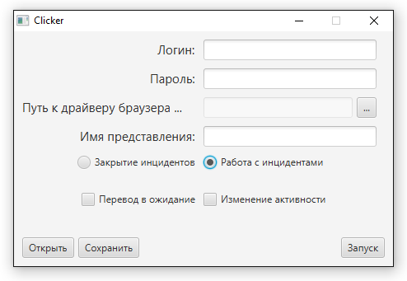

Рисунок 3. Режим работы с активностями.

При выборе флажка «Изменение активности» пользователь может в появляющемся окне ввести текст, который будет выставлен в поле «Активность» в обрабатываемых заявках (рис.4).

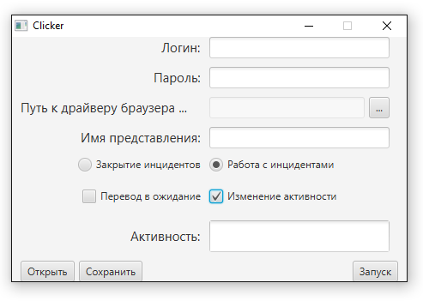

Рисунок 4. Изменение активности

После ввода всех необходимых данных пользователь может нажать кнопку «Запуск» для начала обработки заявок в соответствии с выбранной конфигурацией.

Существует возможность сохранять введённую конфигурацию в виде XML-файла, чтобы в дальнейшем загружать данные пользователя из него и не вводить данные повторно.

Чтобы сохранить введённые данные, пользователь может нажать на кнопку «Сохранить» (рис.1) и в появившемся диалоговом окне выбрать название и путь создаваемого XML-файла.

Чтобы открыть данные из XML-файла, нужно нажать на кнопку «Открыть» (рис.1) и в появившемся диалоговом окне выбрать нужный файл. После этого данные будут введены; пользователь может нажать кнопку «Запуск» для начала работы программы.

# СООБЩЕНИЯ ОПЕРАТОРУ

Если логин и/или пароль не были введены, то соответствующие поля ввода будут обведены красным цветом (рисунок 5)

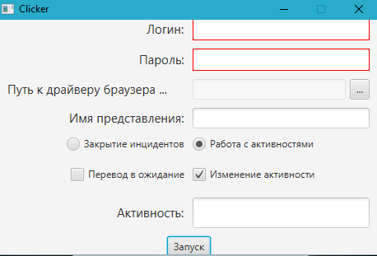

Рисунок 5. Сообщение о том, что логин и/или пароль не были введены.

При попытке входа с некорректно введёнными данными пользователю выдаётся сообщение (рисунок 6).

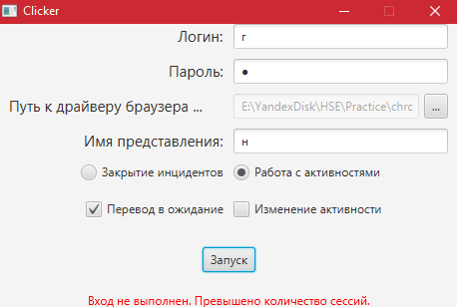

Рисунок 6. Сообщение об ошибке авторизации.

# ПРИЛОЖЕНИЕ

1. Для получения драйвера браузера Google Chrome необходимо пройти по ссылке. <https://sites.google.com/a/chromium.org/chromedriver/> Для корректной работы необходима версия 2.2 и выше.
2. Для получения Java Runtime Environment необходимо перейти по ссылке. <https://java.com/ru/download/>

# ЛИСТ РЕГИСТРАЦИИ ИЗМЕНЕНИЙ

|  |  |  |  |  |  |  |  |  |  |
| --- | --- | --- | --- | --- | --- | --- | --- | --- | --- |
| Изм. | Номера листов (страниц) | | | | Всего листов (страниц) в документе | № документа | Входящий № сопроводительного документа и дата | Подпись | Дата |
| Изменённых | Заменённых | Новых | Аннулированных |
|  |  |  |  |  |  |  |  |  |  |
|  |  |  |  |  |  |  |  |  |  |
|  |  |  |  |  |  |  |  |  |  |
|  |  |  |  |  |  |  |  |  |  |
|  |  |  |  |  |  |  |  |  |  |
|  |  |  |  |  |  |  |  |  |  |
|  |  |  |  |  |  |  |  |  |  |
|  |  |  |  |  |  |  |  |  |  |
|  |  |  |  |  |  |  |  |  |  |
|  |  |  |  |  |  |  |  |  |  |
|  |  |  |  |  |  |  |  |  |  |
|  |  |  |  |  |  |  |  |  |  |
|  |  |  |  |  |  |  |  |  |  |
|  |  |  |  |  |  |  |  |  |  |
|  |  |  |  |  |  |  |  |  |  |
|  |  |  |  |  |  |  |  |  |  |
|  |  |  |  |  |  |  |  |  |  |
|  |  |  |  |  |  |  |  |  |  |
|  |  |  |  |  |  |  |  |  |  |
|  |  |  |  |  |  |  |  |  |  |
|  |  |  |  |  |  |  |  |  |  |
|  |  |  |  |  |  |  |  |  |  |
|  |  |  |  |  |  |  |  |  |  |
|  |  |  |  |  |  |  |  |  |  |
|  |  |  |  |  |  |  |  |  |  |
|  |  |  |  |  |  |  |  |  |  |
|  |  |  |  |  |  |  |  |  |  |
|  |  |  |  |  |  |  |  |  |  |
|  |  |  |  |  |  |  |  |  |  |
|  |  |  |  |  |  |  |  |  |  |
|  |  |  |  |  |  |  |  |  |  |
|  |  |  |  |  |  |  |  |  |  |